
Taller 2: Maquetación Estructurada, Layouts y CSS


19 de junio de 2026
Cristian benavides
ADSO 3410390

Sección 1: Teoría y Fundamentos
1. Estructuras de Layout modernas: Flexbox vs. Grid CSS Investiga y explica la diferencia conceptual fundamental entre Flexbox y CSS Grid. ¿A qué se refiere que uno esté orientado a una dimensión (ejes) y el otro a dos dimensiones (filas y columnas)? Menciona un escenario ideal para usar cada uno.
R// Cuando hablamos de maquetar hoy en día, Flexbox y CSS Grid son las herramientas estrella, pero funcionan con filosofías muy distintas. Cuando decimos que Flexbox está orientado a una dimensión, significa que es como una fila de personas en el cine: se organiza en un solo sentido a la vez. Controlas si los elementos se alinean horizontalmente (filas) o verticalmente (columnas), pero no ambas cosas simultáneamente con la misma regla. Por eso, un escenario ideal para usar Flexbox es algo puramente lineal, como los botones alineados de un menú de navegación superior.
Por otro lado, que CSS Grid sea bidimensional significa que trabaja como un tablero de ajedrez o una planilla de cálculo. Manejas filas y columnas al mismo tiempo, lo que te permite diseñar la estructura completa de una página web, decidiendo exactamente en qué cuadrícula encaja cada sección. Su escenario ideal es el layout general de un sitio web, donde debes acomodar la cabecera, una barra lateral izquierda, el contenido central y el pie de página de forma perfectamente coordinada.
2. El flujo del documento y la propiedad position Consulta cómo altera cada uno de los siguientes valores el flujo normal de un documento HTML: static, relative, absolute, fixed y sticky. Explica detalladamente qué relación de dependencia existe entre un elemento con position: absolute y su contenedor padre.
R// El comportamiento de los elementos en la pantalla depende totalmente de la propiedad position, la cual altera el orden natural en que los bloques se apilan de arriba a abajo. Por defecto, todo viene en modo static, lo que significa que el elemento sigue el flujo normal y no responde a coordenadas de movimiento. Si usas relative, el elemento se queda en su sitio original, pero te da permiso para desplazarlo un poco hacia los lados o arriba sin que los bloques de su alrededor se muevan o se enteren; el espacio original se queda reservado.
La magia cambia con absolute, porque aquí el elemento se sale por completo del flujo del documento; se vuelve invisible para el resto de la página, deja de ocupar espacio y flota libremente. Por su parte, fixed va un paso más allá y clava el elemento directamente a la ventana del navegador (el viewport), por lo que se quedará ahí estático en la pantalla aunque el usuario baje o suba con el scroll. Finalmente, sticky es un híbrido genial: se comporta como un elemento normal en su sitio hasta que haces scroll y llega a un tope asignado (como el techo de la pantalla), momento en el que se engancha y actúa como fixed.
En cuanto a la relación de dependencia de un elemento absoluto, este no flota a ciegas. Siempre busca desesperadamente hacia arriba en el código a su contenedor padre o ancestro más cercano que tenga un posicionamiento configurado (cualquiera diferente a static, siendo el más común un padre con position: relative). Si lo encuentra, todas sus coordenadas de posición tomarán como referencia los límites de ese padre. Si no encuentra a ningún padre posicionado, usará como referencia los bordes de la pantalla entera.
3. Media Queries y puntos de ruptura (Breakpoints) En el taller anterior se investigó sobre "Mobile First". Ahora, explica técnicamente cómo se implementa esta metodología usando Media Queries en CSS. ¿Qué diferencia hay entre usar min-width y max-width? ¿Cuáles son los breakpoints más comunes recomendados en la industria actual para dispositivos móviles, tablets y pantallas de escritorio?
R// Para implementar la estrategia Mobile First en el código, la clave técnica es escribir primero todo el CSS base pensando exclusivamente en un teléfono móvil, de manera limpia y sin restricciones de pantalla. Luego, a medida que el diseño necesita crecer para pantallas más grandes, se van añadiendo Media Queries utilizando la condición min-width.
La diferencia entre ambos enfoques es crucial: min-width le dice al navegador "aplica estos estilos a partir de este ancho de pantalla en adelante" (va de menor a mayor, ideal para móviles), mientras que max-width hace lo contrario, diciéndole "aplica esto solo hasta este ancho de pantalla" (va de mayor a menor, pensado para diseños de escritorio antiguos que se encogen).
Hoy en día, la industria se mueve con unos puntos de ruptura o breakpoints bastante estandarizados. El código base sin media queries se encarga de los móviles en vertical. Luego, usamos una media query a partir de 481px para pantallas móviles grandes o en horizontal, pasamos a los 768px para adaptar el diseño a tablets, saltamos a los 1024px para laptops o pantallas de computadora estándar, y finalmente usamos los 1200px o 1400px para monitores de escritorio grandes.
4. Metodologías de organización CSS (BEM) Cuando los proyectos crecen, el CSS se puede volver caótico. Investiga la metodología BEM (Block, Element, Modifier). Explica el significado de cada una de sus siglas y proporciona un ejemplo de cómo estructurar las clases en HTML para un componente de tipo "tarjeta de perfil".
R// Cuando los proyectos crecen, el CSS se vuelve un desastre si no te organizas. Ahí entra la metodología BEM, cuyas siglas significan Bloque, Elemento y Modificador, y sirve para nombrar clases de forma lógica.
Un Bloque es el componente principal, independiente y reutilizable por sí mismo en la web. Un Elemento es la pieza interna que vive dentro del bloque y no tiene sentido si la sacas de ahí. Un Modificador es la variante que altera el diseño o el estado visual para crear un cambio de apariencia.
Si estructuramos una tarjeta de perfil bajo este concepto en HTML, el código se vería de esta manera tan clara:
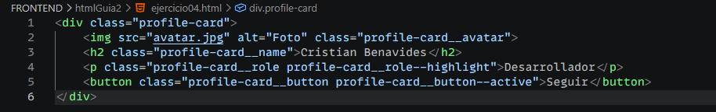
5. Selectores CSS Avanzados y Combinadores Investiga el funcionamiento y la sintaxis de los siguientes selectores combinadores en CSS: Selector de hijos directos (parent > child), Selector de hermanos adyacentes (element + sibling), Selector general de hermanos (element ~ sibling). Explica un caso de uso práctico para cada uno en el diseño de interfaces.
R// Para hilar más fino en los estilos sin llenar todo de clases, usamos selectores combinadores. El selector de hijos directos, que usa el símbolo de mayor que, solo afecta a las etiquetas que son hijas inmediatas del contenedor, ignorando por completo a los nietos o elementos más profundos. Un caso de uso práctico es darle estilos de margen a los elementos de una lista principal de navegación sin arruinar ni alterar los submenús internos que puedan estar anidados.
El selector de hermanos adyacentes, que se escribe con el signo de más, afecta única y exclusivamente al elemento que está justo al lado, pegado inmediatamente después del primero en el mismo nivel. Un caso de uso excelente en diseño es cuando quieres darle un margen superior especial a un párrafo, pero solo si viene inmediatamente después de un título principal para que no se peguen los textos.
El selector general de hermanos, representado por la tilde de la eñe, es más libre: afecta a todos los hermanos que compartan el mismo padre y que vengan después del elemento indicado, sin importar si hay otros bloques en el medio. Un caso de uso genial es en los formularios interactivos, donde puedes hacer que varios textos informativos o iconos cambien de color automáticamente cuando un usuario marca una casilla de verificación previa.
6. Optimización de Recursos y Accesibilidad en Imágenes Investiga qué es la propiedad srcset en la etiqueta y para qué sirve la etiqueta . ¿Cómo ayudan estos elementos al rendimiento web y a la adaptación de imágenes según la resolución de la pantalla?
R// En el desarrollo moderno, la optimización de imágenes es vital para el rendimiento. La propiedad srcset dentro de una imagen común le ofrece al navegador un catálogo con diferentes versiones de la misma foto en distintos tamaños. El navegador lee la pantalla del usuario, analiza su resolución y descarga únicamente el archivo que mejor se adapte, evitando que un celular gaste datos descargando una foto gigante pensada para monitores de escritorio.
Por su parte, la etiqueta picture va un paso más allá y actúa como un contenedor inteligente de dirección de arte. Te permite cambiar por completo la imagen que se muestra basándose en reglas de pantalla. Esto ayuda drásticamente a la adaptación visual y al rendimiento, porque puedes ordenarle a la página que cargue una foto recortada en vertical y ligera para celulares, pero que use una versión panorámica de alta calidad cuando se abra en una computadora.

7. El Mapa de Ejes en Flexbox Dibuja a mano o mediante una herramienta digital un diagrama que explique el comportamiento de Flexbox. Debe incluir y diferenciar claramente: el contenedor (Flex Container), los elementos hijos (Flex Items), el eje principal (Main Axis), el eje cruzado (Cross Axis), y cómo cambian estos ejes al aplicar flex-direction: row frente a flex-direction: column.
R// 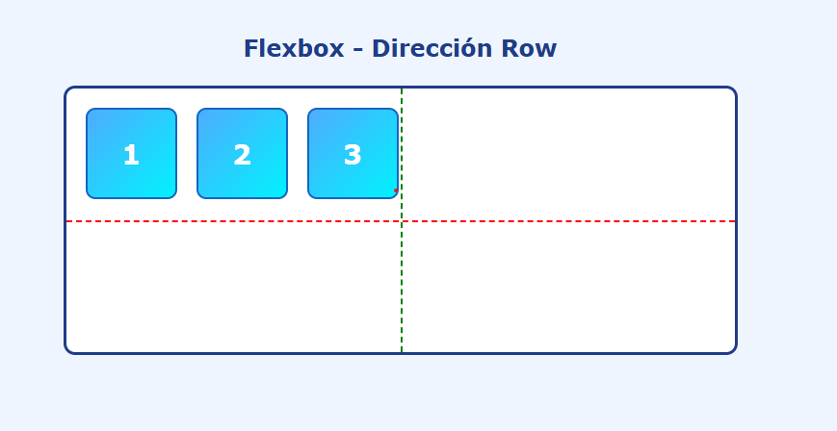
8. La Anatomía de una Grid (Rejilla CSS) Realiza un esquema visual o infografía que ilustre los componentes fundamentales de CSS Grid. Debes identificar y rotular gráficamente los siguientes conceptos: Grid Container, Grid Item, Grid Lines (líneas de cuadrícula), Grid Tracks (filas/columnas) y Grid Gap (espaciado).
R// 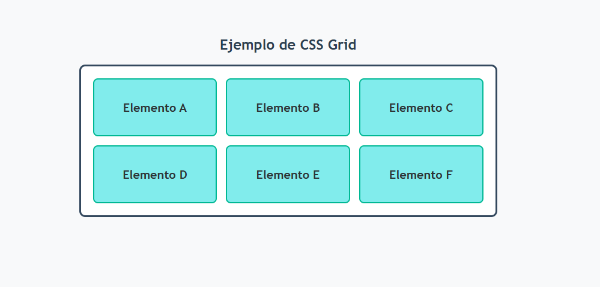
9. Diagrama de Posicionamiento Espacial Dibuja digitalmente o a mano una simulación de pantalla de navegador donde muestres visualmente el comportamiento de: Una barra de navegación con position: fixed en la parte superior. Un botón de "Chat de soporte" flotante con position: fixed en la esquina inferior derecha. Una caja con position: absolute dentro de un contenedor con position: relative.
R// 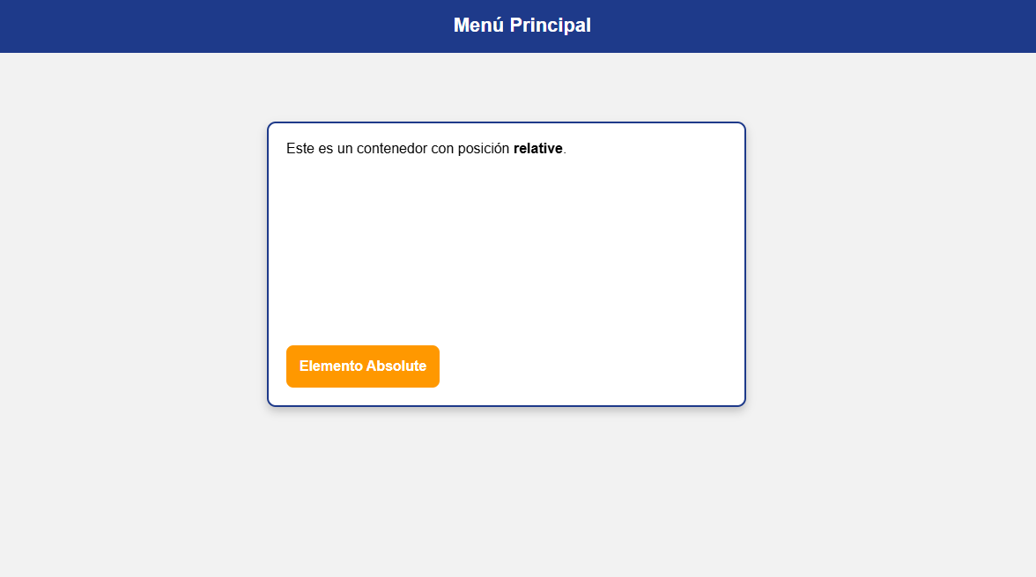
10. Infografía de Arquitectura Semántica Completa Crea un mapa mental o estructura jerárquica visual que represente la maquetación de un sitio web institucional moderno. El gráfico debe organizar e integrar correctamente las etiquetas semánticas de estructura global: , , , , , y .
R// 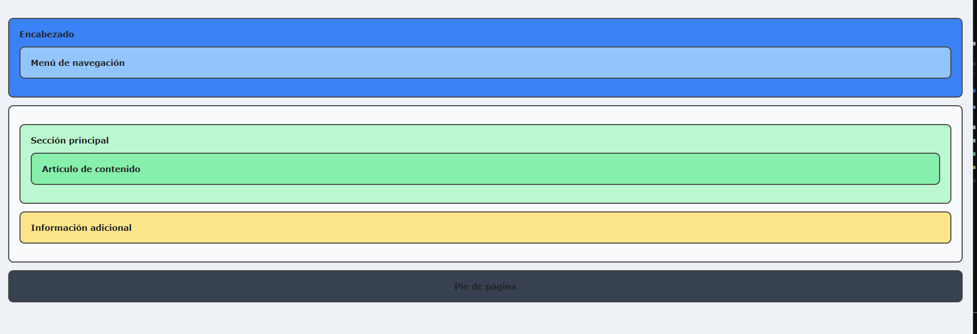
11. Cuadro Comparativo de Unidades de Layout: %, vw, vh y fr Genera un cuadro comparativo o diagrama que explique visualmente cómo calcula el navegador el tamaño de una caja cuando se usan unidades relativas al viewport (100vw / 100vh), unidades porcentuales (100% del contenedor padre) y la unidad de fracción de Grid (1fr).
R// 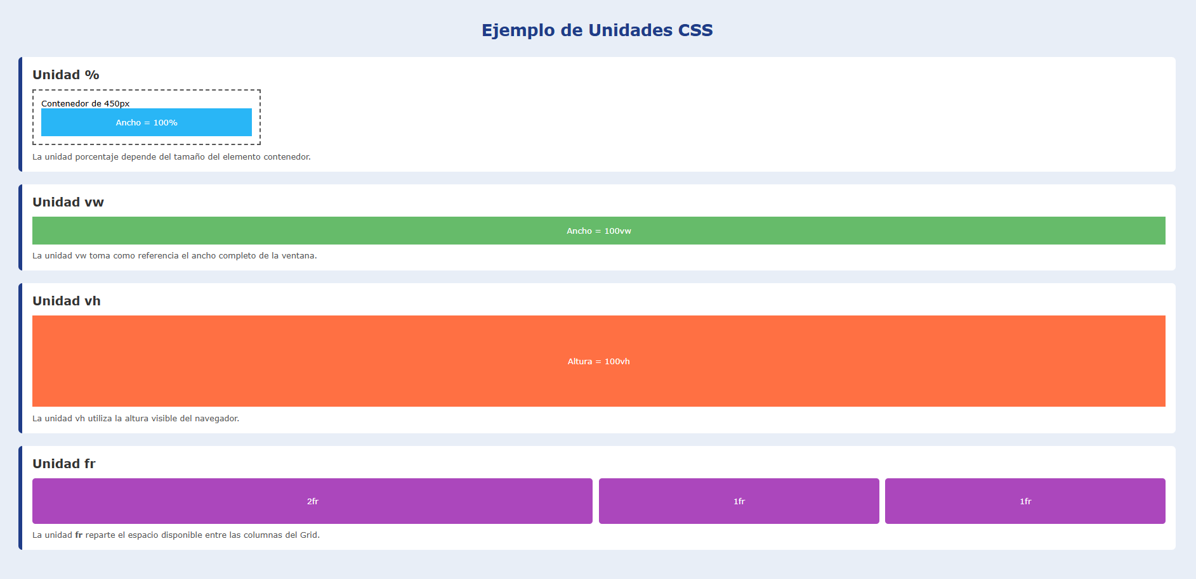
12. Visualización de Estados de Componentes Genera una infografía o recurso gráfico que muestre cómo cambia visualmente la interfaz de un botón interactivo a lo largo del ciclo de experiencia de usuario, aplicando las pseudo-clases: :hover, :focus, :active y :disabled. Explica brevemente al lado de cada estado qué acción del usuario lo activa.
R// 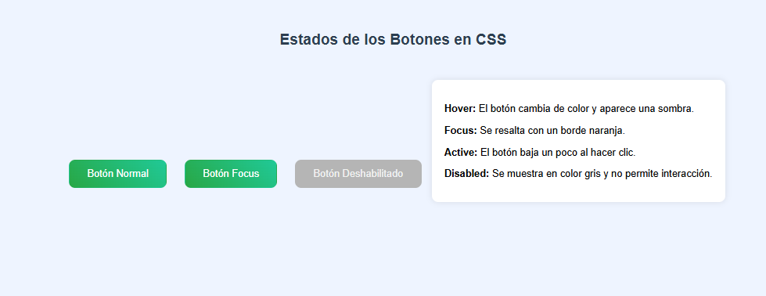
Evidencia 13-22:
HTML:
<!DOCTYPE html>
<html lang="es">

<head>
<meta charset="UTF-8">
<meta name="viewport" content="width=device-width, initial-scale=1.0">

<title>Blog Tecnológico</title>

<!-- Google Fonts -->
<link rel="preconnect" href="https://fonts.googleapis.com">
<link rel="preconnect" href="https://fonts.gstatic.com" crossorigin>

<link href="https://fonts.googleapis.com/css2?family=Roboto:wght@300;400;700&display=swap" rel="stylesheet">
<link rel="stylesheet" href="css/main.css">
<link rel="stylesheet" href="css/style.css">
</head>

<body>

<!-- Punto 19 -->
<aside class="menu-lateral">
<h2>Menú</h2>

<ul>
<li><a href="#inicio">Inicio</a></li>
<li><a href="#noticias">Noticias</a></li>
<li><a href="#productos">Productos</a></li>
<li><a href="#contacto">Contacto</a></li>
</ul>
</aside>

<div class="contenido">

<!-- Punto 13 -->
<header id="inicio">

<h1>Blog de Noticias Tecnológicas</h1>

<!-- Punto 15 -->
<nav>
<ul>
<li><a href="#">Inicio</a></li>
<li><a href="#">Noticias</a></li>
<li><a href="#">Productos</a></li>
<li><a href="#">Contacto</a></li>
</ul>
</nav>

</header>

<main>

<section id="noticias">

<article>

<h2>La Inteligencia Artificial sigue creciendo</h2>

<p>
La inteligencia artificial continúa transformando la forma en que
las personas estudian, trabajan y se comunican. Cada vez más
empresas incorporan herramientas de IA para automatizar tareas,
mejorar la atención al cliente y analizar grandes cantidades de
información en cuestión de segundos. Gracias a estos avances,
sectores como la salud, la educación y la industria están logrando
procesos más rápidos, eficientes y precisos.
</p>

</article>

</section>

<aside>

<h3>Noticias relacionadas</h3>

<ul>
<li> Nuevas herramientas de IA ayudan a estudiantes a aprender programación.</li>
<li> Los teléfonos inteligentes integran funciones de inteligencia artificial para mejorar fotografías y rendimiento.</li>
<li> Empresas tecnológicas invierten millones de dólares en el desarrollo de asistentes inteligentes.</li>
</ul>

</aside>

<!-- Punto 16 -->
<section id="productos">

<h2>Productos Destacados</h2>

<div class="tarjeta">

<img src="https://images.unsplash.com/photo-1593642702821-c8da6771f0c6?auto=format&fit=crop&w=300&q=80" alt="Laptop Gamer">

<h3>Laptop Gamer</h3>

<p>
Excelente rendimiento para videojuegos y edición.
</p>

<button>Comprar</button>

</div>

<div class="tarjeta">

<img src="https://images.unsplash.com/photo-1511707171634-5f897ff02aa9?auto=format&fit=crop&w=300&q=80" alt="Smartphone">

<h3>Smartphone</h3>

<p>
Cámara profesional y batería de larga duración.
</p>

<button>Comprar</button>

</div>

<div class="tarjeta">

<img src="https://images.unsplash.com/photo-1505740420928-5e560c06d30e?auto=format&fit=crop&w=300&q=80" alt="Audífonos">

<h3>Audífonos</h3>

<p>
Sonido envolvente y cancelación de ruido.
</p>

<button>Comprar</button>

</div>

</section>

<!-- Punto 17 -->
<section>

<h2>Galería</h2>

<div class="galeria">

<img src="https://picsum.photos/300/300?4">

<img src="https://picsum.photos/300/300?5">

<img src="https://picsum.photos/300/300?6">

<img src="https://picsum.photos/300/300?7">

<img src="https://picsum.photos/300/300?8">

<img src="https://picsum.photos/300/300?9">

</div>

</section>

<!-- Punto 21 -->
<section id="contacto">

<h2>Formulario de Contacto</h2>

<form>

<label for="nombre">Nombre</label>

<input
type="text"
id="nombre"
required>

<label for="correo">Correo Electrónico</label>

<input
type="email"
id="correo"
required>

<label for="mensaje">Mensaje</label>

<textarea
id="mensaje"
rows="6"
required></textarea>

<button type="submit">
Enviar
</button>

</form>

</section>

</main>

<footer>

<p>
© 2025 Blog Tecnológico.
Todos los derechos reservados.
</p>

</footer>

</div>

</body>

</html>

Pagina:
